Diamante y piedras preciosas
- Confeccionar una tabla con las piedras preciosas: esmeraldas, rubí, zafiro. Composición química/lugares de explotación mundial (país, localidad)/imágenes de cada una.
- Investigar:
- Lugares de explotación en el mundo de diamantes (país, localidad)
- Colores que les confieren las impurezas (y de que impureza se trata en cada caso)
- Unidad de tasación del diamante (y su equivalencia en gramos o miligramos)
- Tipos de tallos del diamante
- Usos del diamante
- Con toda la información del punto 2 confeccionar un cartel informativo.
Respuestas:

 | Composición química | Lugares de explotación mundial | Imagen
Esmeralda | Es un silicato de berilio y aluminio con cromo con fórmula química Be₃Al₂(SiO₃)₆ | Colombia (Minas de Muzo, Minas de Coscuez, Minas de y Minas de Chivor), Brasil y Zambia al sur de África. | 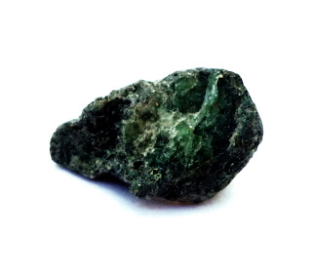
Rubí | Formado por cristales de óxido de aluminio Al2O3, que contiene una pequeña concentración, de alrededor de 0.05%, de impurezas de óxido de cromo Cr2O3 responsable su color. | Birmania, Sri Lanka, India, Madagascar, Tailandia, Brasil, Colombia, China y Rusia. Además se encuentran en menor cantidad en Sudáfrica, Australia, Groenlandia y Estados Unidos. Los de la península de Malaca y Tanzania son muy valiosos. | 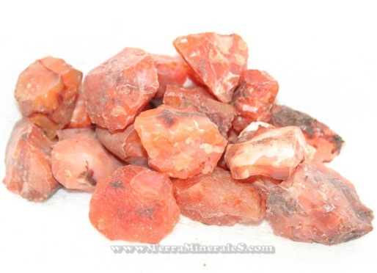
Zafiro | La fórmula del zafiro en lo referente a su composición química es Al2O3, es una combinación de los óxidos de hierro, aluminio y titanio. Este último elemento es el responsable su tradicional tono azulado. | Los mayores productores están en África y actualmente se han encontrado yacimientos en Sudamérica. También se hallan asociados con los rubíes en Siam y Sri Lanka, y también se encuentran en Cachemira (India), y en un área muy extensa en Queensland Central (Australia). | 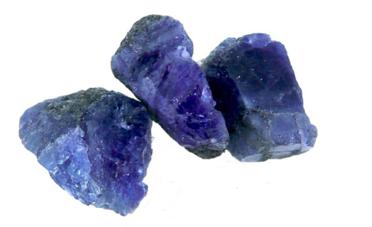

  - Lugares de explotación de diamantes en el mundo:
- Botswana: Hoy en día el principal productor de diamantes calidad gema con un total del 29% de la producción mundial total. Hay 3 minas industriales activas en este país: Jwaneng (a 170 km al oeste de Gaborone), Letlhakane (a 190 km al oeste de Francistown) y (Orapa, a 240 km al oeste de Francistown).
- República Sudafricana: Hay 7 minas industriales activas en este país: Cullinan (a 40 km al este de Pretoria, Gauteng Province), Finsch (a 165 km al oeste de Kimberley, Northern Cape), Kimberley (Kimberley, Northern Cape), Koffiefontein (Koffiefontein, Southern Free State), Namaqualand (Litoral Atlántico), The Oaks (a 20 km de Swartwater, Northern Province) y Venetia (a 80 km al oeste de Messina, Northern Province).
- Rusia: Hoy en día, produce un 22% de la producción mundial aunque son muy raros los tamaños superiores a 1 quilate. Hay 2 minas industriales activas en este país: Jubilee y Udachny (ambas ubicadas en la República de Sakha-Yakutsk).
- Namibia: En la desembocadura del río Orange, son los yacimientos secundarios más importantes del mundo, aunque la producción es de un 9,8% del total mundial. Hay 2 minas industriales activas en este país: Namdeb Marine y Namdeb Onshore (ambas ubicadas al Sudoeste de las costas de Namibia).
- Australia: Solo hay una mina industrial activa en este país: Argyle (Región de Kimberley al Noroeste de Australia). Alcanza un 9,2% de la producción mundial.
- República Democrática del Congo: Siendo el mayor productor total de diamantes en el mundo, más del 95% de su producción total es de carácter industrial. En calidad gema, su producción es de un 4,8% del total mundial. Solo hay una mina industrial activa en este país: Mbuyi-Mayi (Provincia de Kasaï)
- Brasil: Los cristales de Minas Gerais son relativamente pequeños (de 7 a 8 quilates), de una calidad muy alta y de color azul-blanco, o amarillo y rojo. Se puede anotar también que el Mato Grosso produce una categoría de diamantes conocido como "carbonado" (aspecto mate y grasiento) que serían aún más duros que el diamante y por ello muy utilizados por los tallistas.
  - La mayoría de impurezas de diamantes consisten en el reemplazo de un átomo de carbono en la red cristalina.
Los diamantes que no son incoloros contienen impurezas: los átomos de carbono pueden ser sustituidos por átomos de Boro que tiene cinco electrones o de Nitrógeno que tiene siete; cuando ocurre el intercambio de carbono por alguno de estos átomos, las propiedades físicas y químicas del diamante se modifican: Los diamantes que recibieron boro son azules y los que contienen Nitrógeno (el cual es la impureza más común encontrada en los diamantes) es responsable del amarillo y marrón en los diamantes, dependiendo del tipo y concentración presente.
En el caso del diamante color lila, es el elemento químico de Hidrógeno que le da ese color.
Un diamante negro es conocido como “carbonado” es un diamante formado con exposición a Nitrógeno y radiación natural.
A los diamantes verdes lo que les confiere ese color es la exposición a radiación natural después que el diamante está formado y a los diamantes rosado y rojo, una presión más intensa que lo normal (para hacer un diamante).
Otros colores de diamantes son combinaciones de los colores de los diamantes. O sea, exposiciones a más de una elemento químico y a veces a la radiación natural.
  - La unidad de medida del diamante es el quilate métrico (qt), que corresponde a la quinta parte de un gramo, por lo que 1 quilate equivale a 0,2 gramos o 200mg.

  - Tipos de tallos del diamante:
La talla clásica
La talla brillante en redondo, es la talla más popular de la piedra, este acabado tiene 56 facetas más la tabla, es decir, 57 facetas. Esta talla le confiere unas cualidades ópticas excepcionales. Cada rayo de luz que entra por la tabla se refleja varias veces antes de salir de la piedra.

Las tallas fantasía
- Pera o gota de agua: muy elegante, con 56 facetas.
- Marquesa o Navette: inspirada en la boca de la Marquesa de Pompadour (amante de Luis XV de Francia), con 55 facetas.
- Óvalo: inventada en 1957 por Lazare Kaplan International Inc., con 57 facetas.
- Princesa: talla cuadrada con los laterales acerados y ángulos afilados, es la talla más destelleante, con 76 facetas.
- Radiant: es una forma delicada inspirada por la talla rectangular, con 52 facetas.
- Corazón: es la talla del amor, del romanticismo, con 59 facetas.
- Cojín: talla mista entre el oval y la esmeralda.
- Asscher: corte cuadrado esmeralda modificado, caracterizado por una tabla más pequeña y una faceta más grande que el corte cuadrado esmeralda. Presenta esquinas cortadas, 72 facetas.
- Baguette: es una talla rectangular con 25 facetas.
- Cuadrada: como bien indica el nombre, con 29 facetas.
- Triángulo: con 19 facetas.
- 8/8: con 16 facetas.
- 16/16: con 32 facetas.
  - El diamante se utiliza como piedra preciosa, en cantería para dentar las coronas de las perforadoras, como hilera para alambres, preparación de carburos, para cortar vidrio, se añade a los aceros de tornear, etc. Es quizás el mineral más apreciado por el hombre por sus propiedades y escasez. En la industria, al ser la sustancia más dura, se ha usado siempre como elemento de corte y de pulido; es imprescindible en las obras públicas y en minería para perforar todo tipo de rocas.

